الجمهورية الجزائرية الديمقراطية الشعبية
وزارة التربيـة الوطنية
مديرية التربية لولاية الجزائر شرق السنة الدراسية 2024/2025
المدة : ساعة و نصف متوسطة: علي خوجة-الكاليتوس
متوسطة المستوى: سنة أولى
اختبار في مادة العلوم الفيزيائية و التكنولوجيا المدة: ساعة واحدة
امتحان استدراك الفصل الثالث

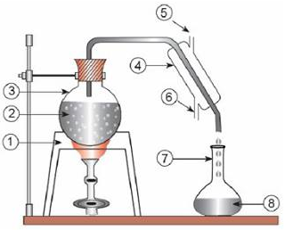
الوضعية الأولى (6 ن):
نريد تحقيق التركيب الموضح في الشكل المقابل
1- سم التركيب المستعمل في الوثيقة المقابلة.
2- سم العناصر المرقمة: من1 الى 8 .
3- اشرح باختصار كيفية الحصول على العنصر(8).

الوضعية الثانية ( 6ن):
لدى أم كلثوم عناصر كهربائية و بها رغبة للتعرف على كيفية تجنب الدارة الكهربائية المستقصرة فقامت بتوصيل عناصرها طرف بطرف, مشكلة دارة كهربائية .
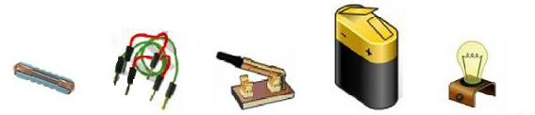
2
1
3 4 5
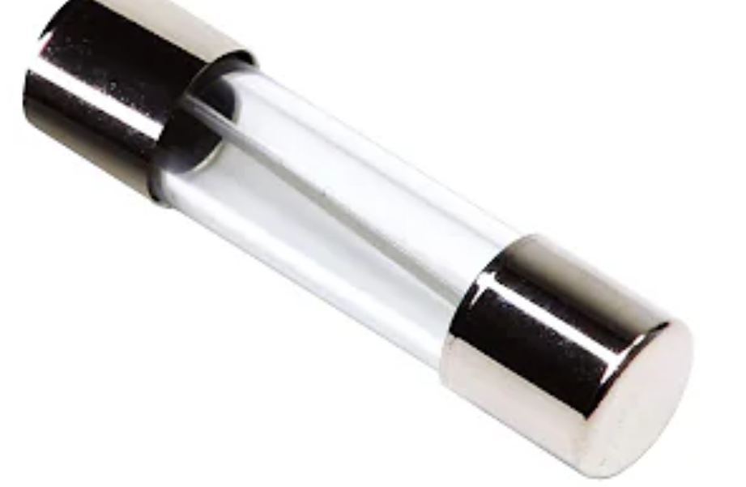

1- سم العناصر المرقمة .
2- أرسم دارة كهربائية مكونة من هذه العناصر باستعمال الرموز النظامية.
3- نستقصر المصباح ثم نغلق القاطعة.صف ماذا يحدث؟.
الوضعية الإدماجية: (8ن)
طلب الملك اليوناني هيرون الثاني من العالم ارخميدس التحقق مما إذا كان التاج الذي صنعه الصائغ مصنوعا بالكامل من الذهب أو أنه قد أضاف له معادن أخرى.
ففكر أرخميدس في قياس كتلته الحجمية فقام بقياس كتلته و حجمه كما هو موضح في السند 2
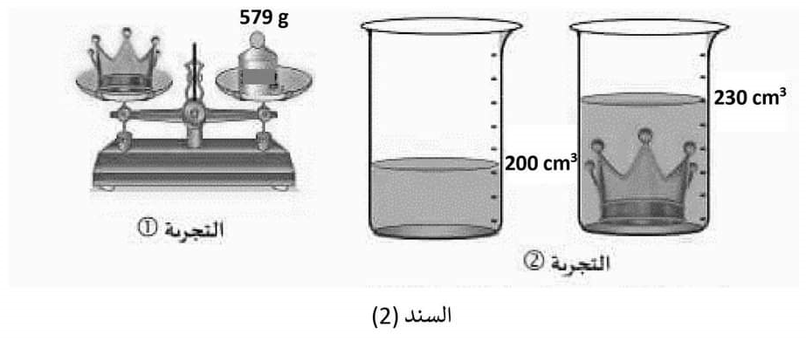

1- سم الجهاز المستعمل في التجربة-1-
ثم استنتج كتلة التاج.
2- سم الطريقة التي استعملها أرخميدس لقياس
حجم التاج في التجربة -2- ثم استنتج حجمه.
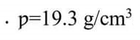
إذا علمت أن الكتلة الحجمية للذهب النقي هي
3- هل هذا التاج مغشوش أو لا .برر إجابتك.
بالتوفيق

بالتوفيق

